Муниципальное автономное дошкольное образовательное учреждение – детский сад № 151

**Тематический образовательный проект «Подари цветок дедушке и бабушке»**

Воспитатель:

Урмамбетова А.Т.

г. Екатеринбург

2023

***Тематический образовательный проект «Подари цветок дедушке и бабушке»***

***Воспитатель: Урмамбетова А.Т***

**Цель:** развитие познавательных и творческих способностей детей, повышение эффективности детско-взрослых отношений, формирование и развитие у детей сострадания, любви, уважения к пожилым людям  
**Описание:** вовлечение жизненного опыта бабушек и дедушек в образовательный процесс открытого образовательного пространства.

***Проект «Подари цветок дедушке и бабушке»***

**Вид проекта:** краткосрочный;  
**Продолжительность проекта:** неделя;  
**Участники проекта:** Дети старшей группы, воспитатели, родители, дедушки и бабушки;  
**Образовательные области:**Познание, развитие речи, художественно-нравственное развитие;



**Актуальность:**  
Разносторонне конструктивное взаимодействие ДОУ с семьей является важным направлением деятельности, а также условием для развития социально – педагогической системы детского сада. Взаимодействие воспитывающих взрослых позитивно отражается на физическом, психическом и социальном здоровье. Основной целью диалога семьи и ДОУ является создание единого пространства семья – детский сад, в котором участникам педагогического процесса (детям, родителям, воспитателям) будет уютно, интересно, безопасно, полезно, благополучно.

На протяжении веков сохранялись и передавались от поколения к поколению традиции воспитания малолетних детей. Но развитие индустриального общества повлекло за собой существенные изменения в культуре семейного воспитания, приобретение нового опыта «делегирования полномочий детскому саду» хватило, чтобы родители утратили многие ценные традиции народного воспитания. В возраст бабушек и дедушек входит поколение, воспитанное в детском саду, плохо помнящее традиции (а иногда непонимающее смысл этого слова).

Проект «Подари цветок бабушке и дедушке» — это один из шагов по сближению двух институтов воспитания семьи и детского сада, привлечению к вопросам воспитания дошкольников представителей разных поколений.

Участниками проекта являются дети средней группы, бабушки, дедушки, воспитатели и специалисты детского сада.

**Задачи проекта:**  
-Знакомство с историей возникновения праздника, углубление знаний о своей родословной;

-Развитие коммуникативных навыков общения, связанной речи, умение анализировать, устанавливать родственные связи, творческих способностей;

-Воспитание любви, уважения, сочувствия, сопереживания к близким людям (бабушкам, дедушкам, тётям, дядям и т. д.);

**Продукт проектной деятельности:**  
1) Рисунок «Дедушка и бабушка»;  
2) Аппликация «Цветок дедушке и бабушке»;  
**Предварительная работа:**  
1) Подбор иллюстративного материала по теме, настольно – печатных игр, дидактических игр, игрушек диких животных, материалов для игр.  
2) Подбор методической литературы, художественной литературы для чтения, загадок по теме.  
  
**1.Этап подготовительный;**  
Подбор детской художественной литературы для чтения;

Изучение методической литературы по теме проекта;

Подбор наглядного материала по теме;  
Подготовка консультаций для родителей;  
Подбор иллюстрированного материала по теме.  
  
**2.Этап основной.**  
Рассказ воспитателей о пожилых людях;

Беседы с детьми;

Чтение художественной литературы;

Рассматривание картин, иллюстраций, составление рассказов по ним;

Рисование рисунков, аппликация на соответствующую тему;  
  
**3.Этап заключительный.**  
Выставка готовых работ детей по проекту.

***Рисование «Дедушка и бабушка»***

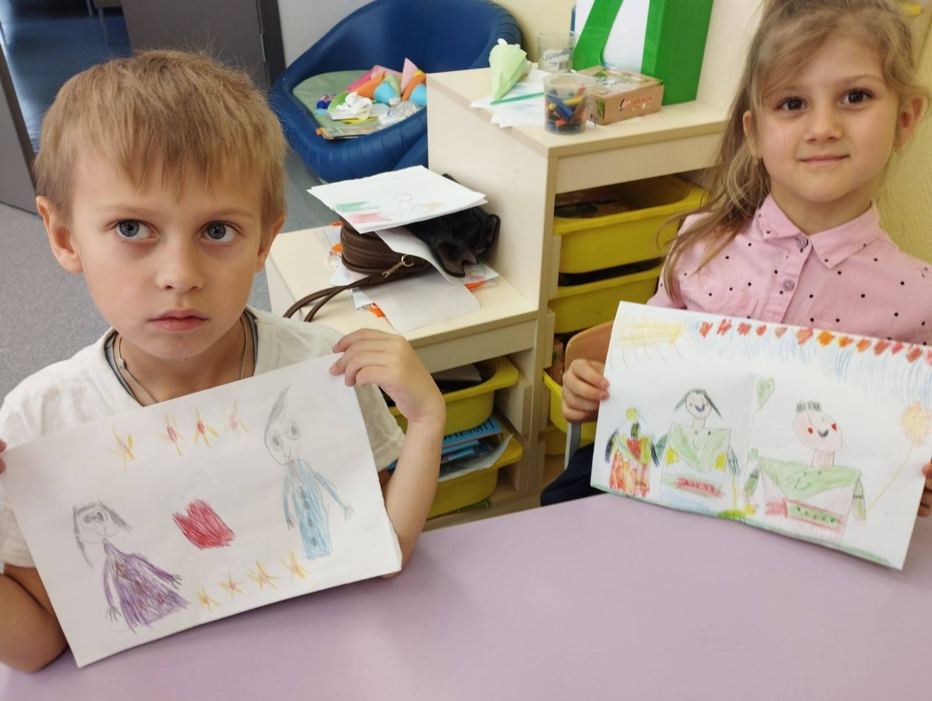

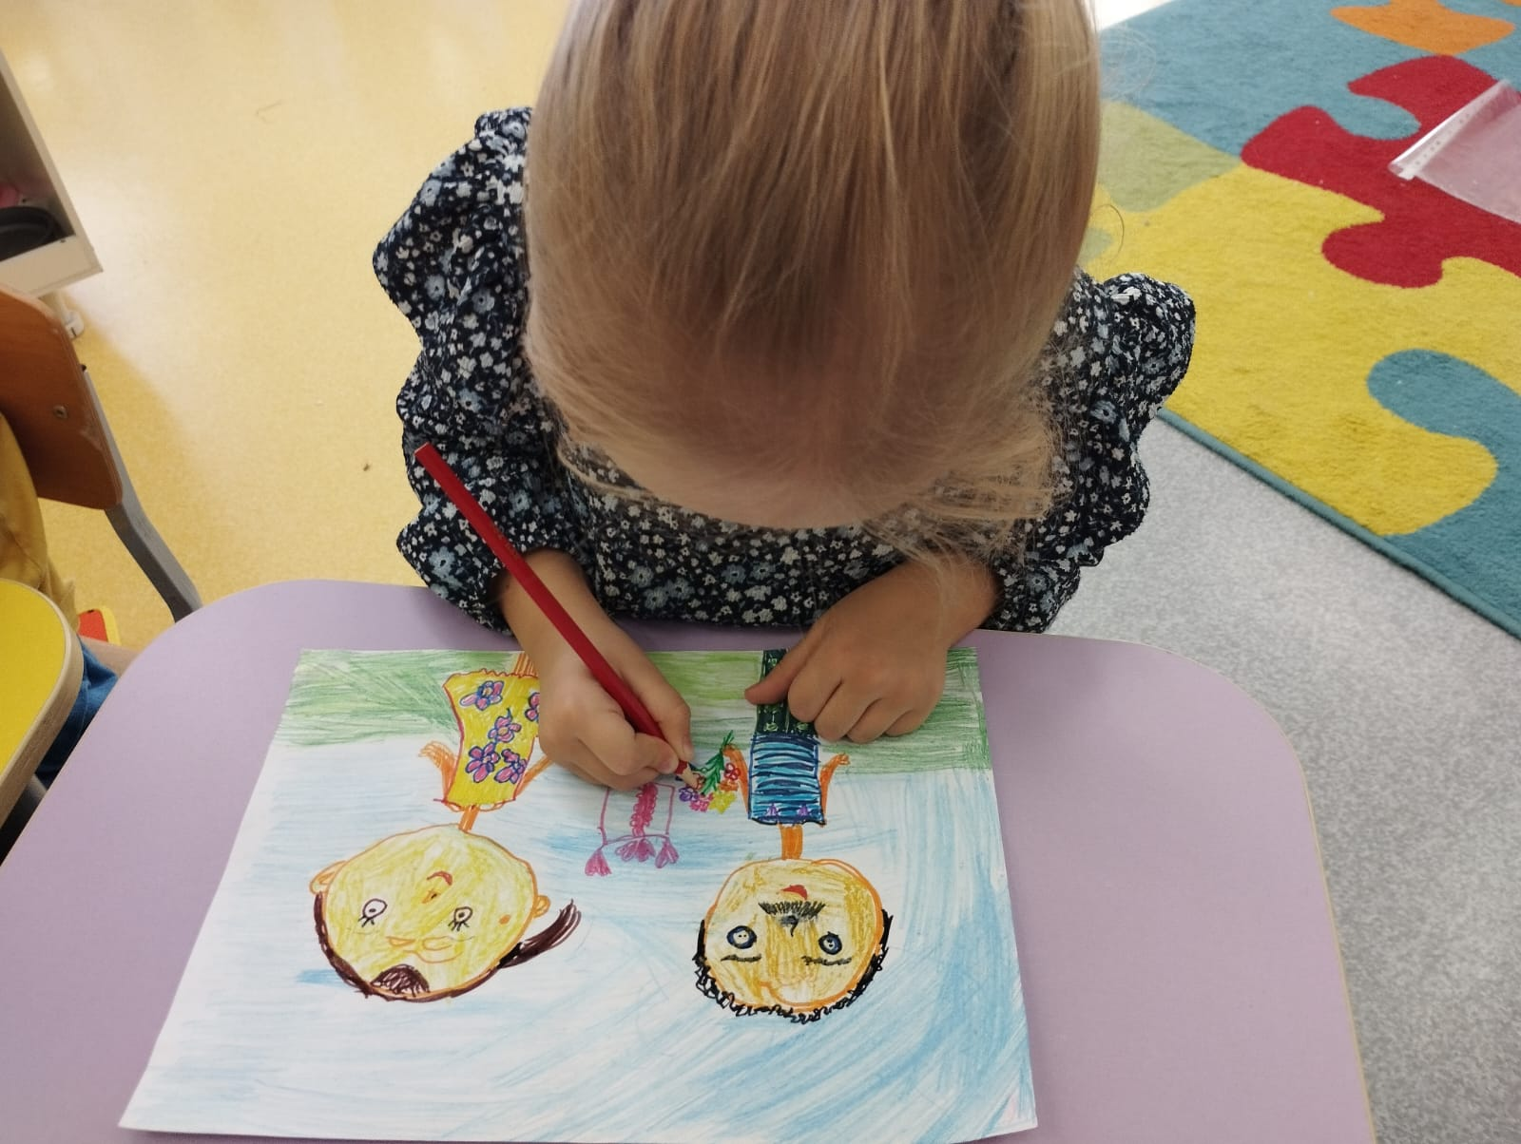

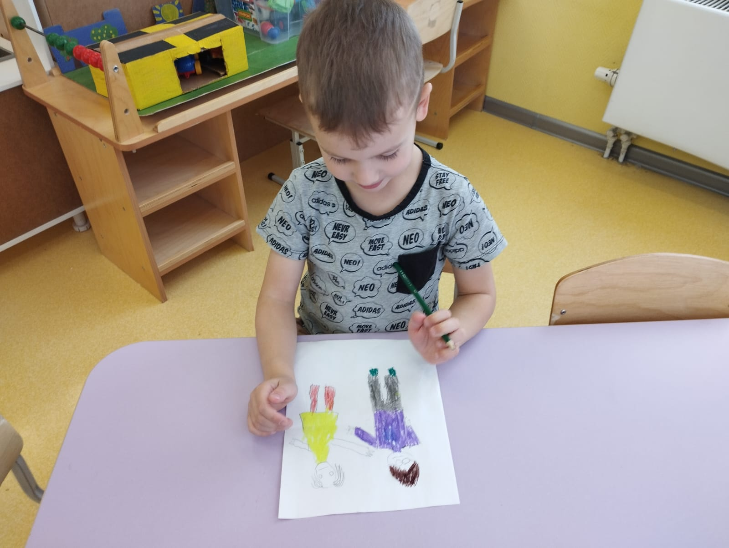

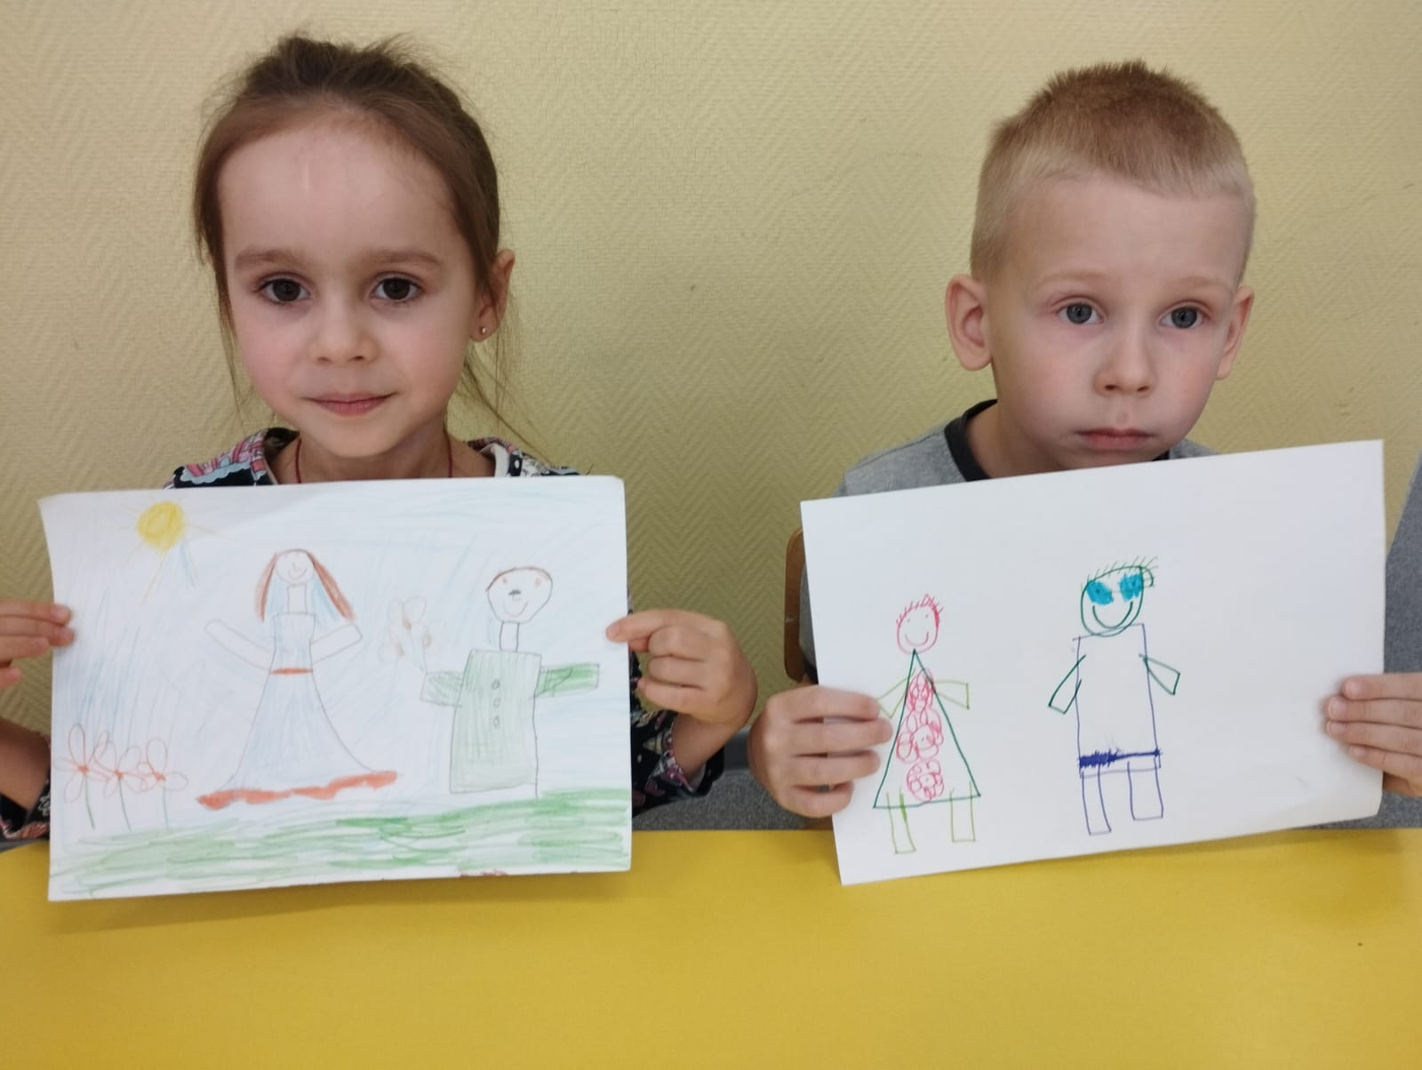

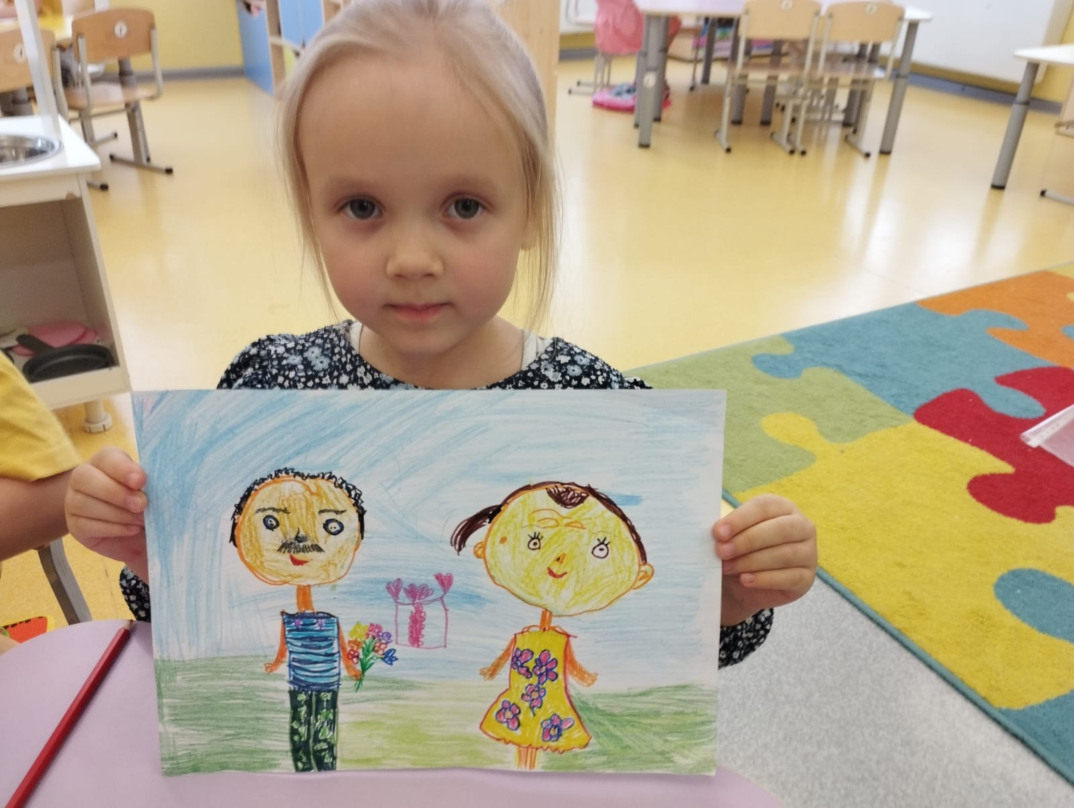

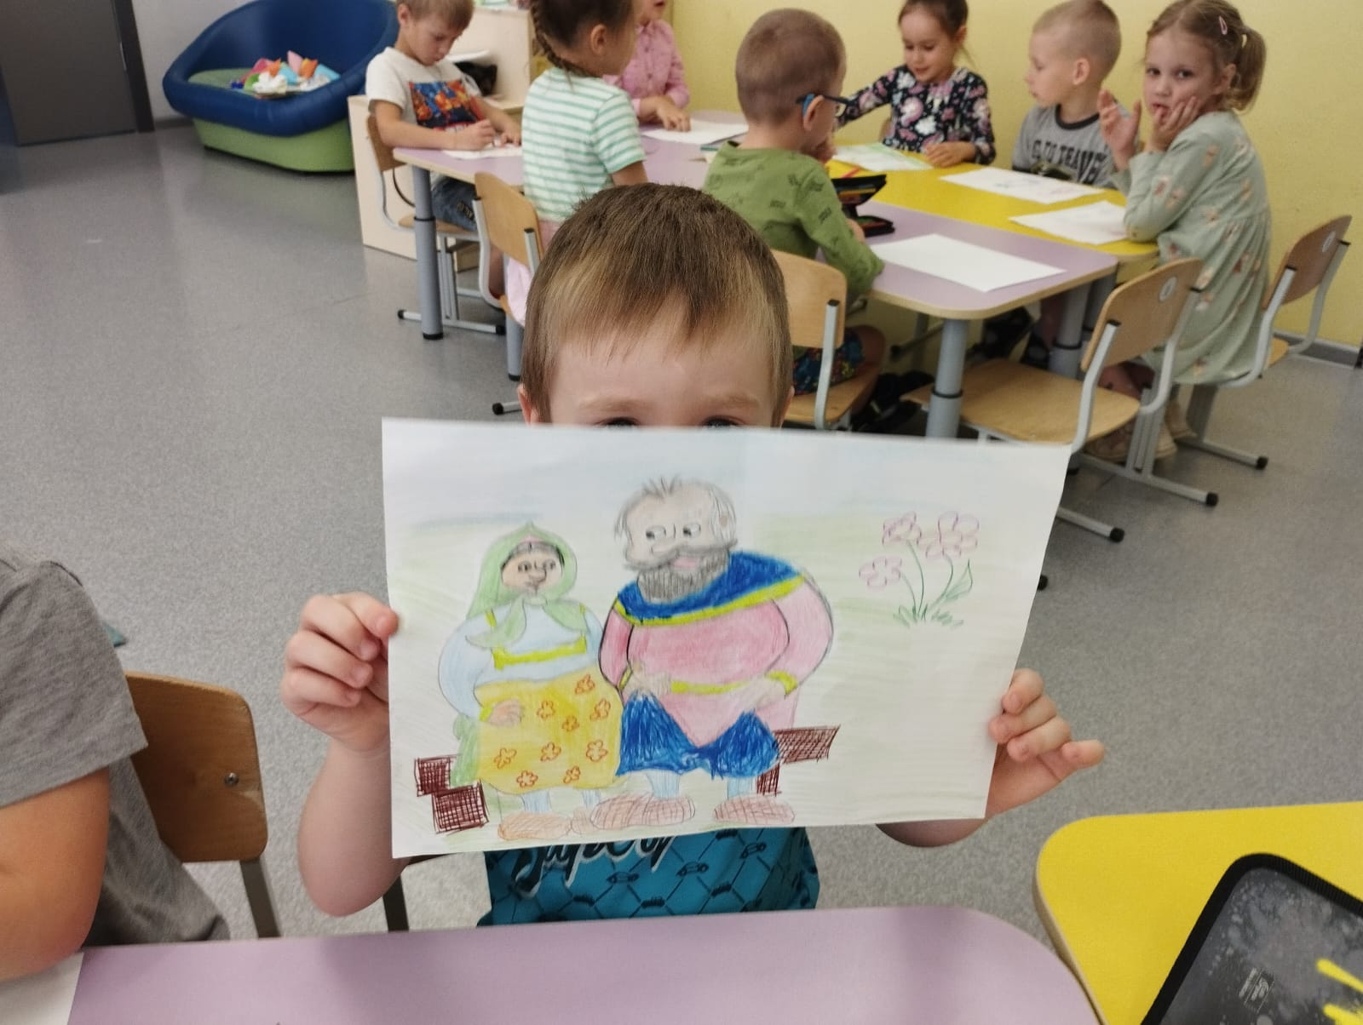

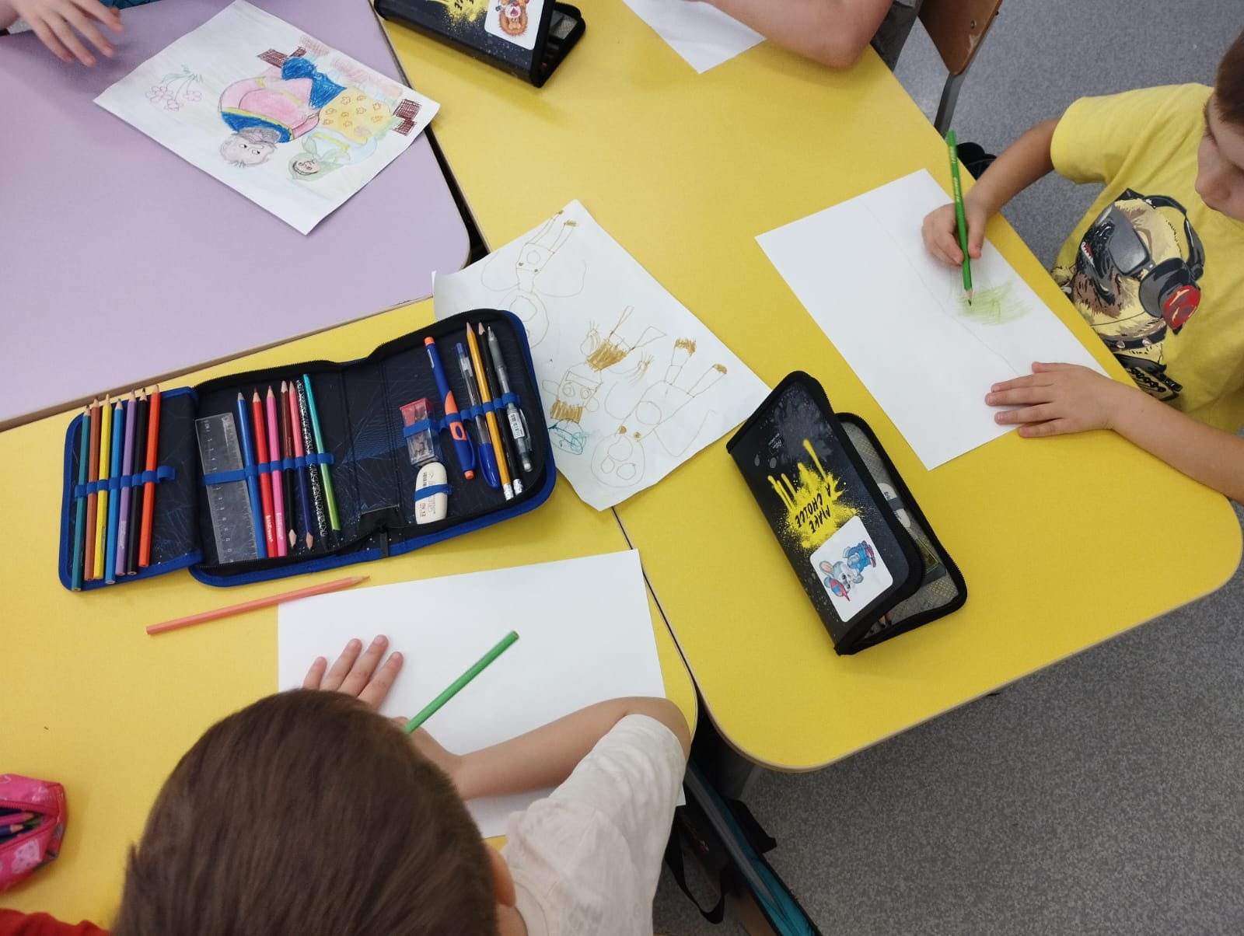

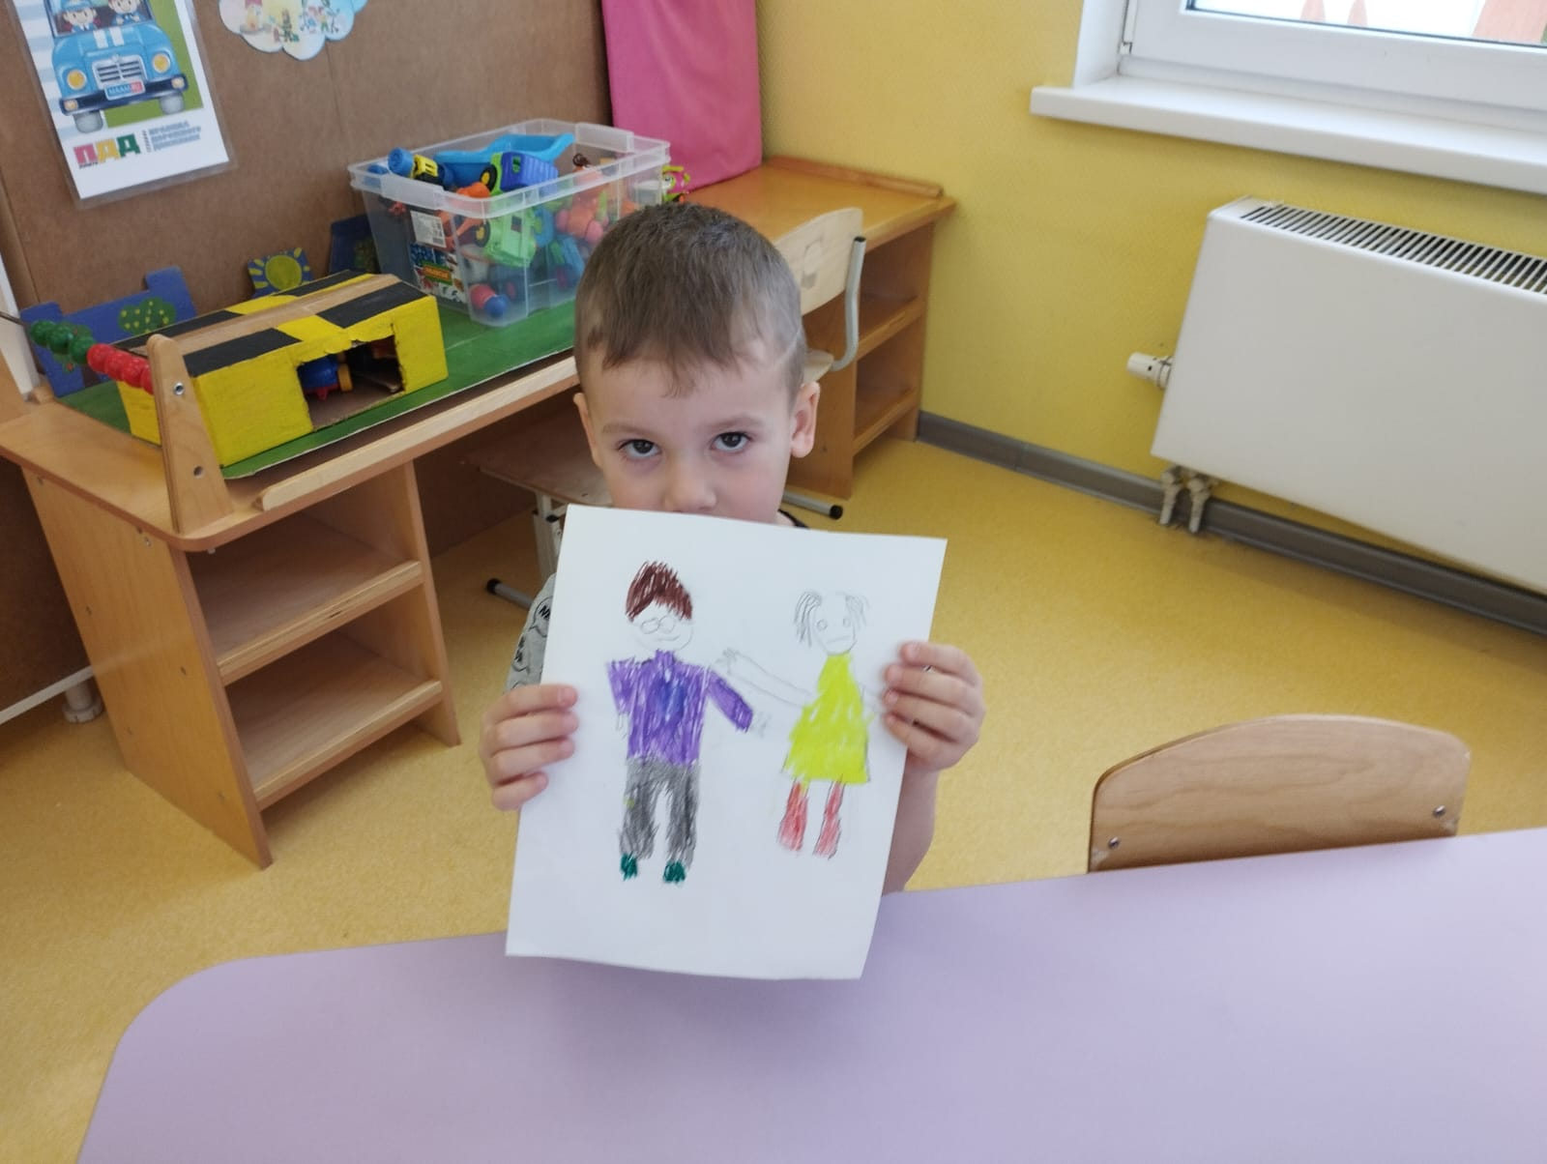

***Аппликация «Подари цветок дедушке и бабушке»***

